CREA UN MENÚ DE RETSTAURANT
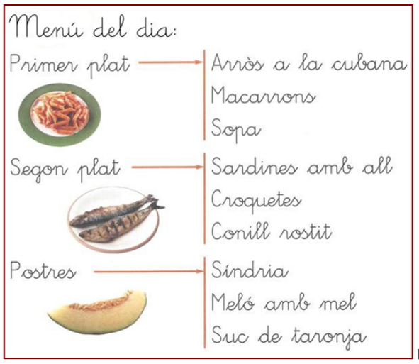
MENÚ
 | FOTO | ESCRIU ELS PLATS
PRIMER PLAT
SEGON PLAT
POSTRES

COMPOSICIÓ FOTOGRÀFICA 5È
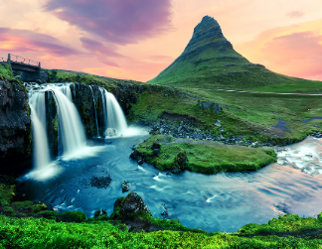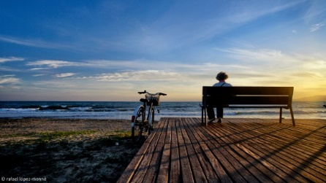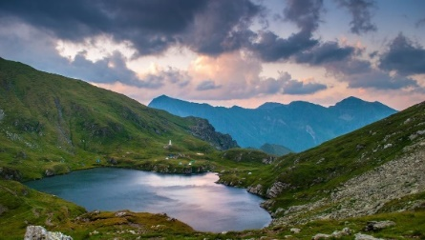
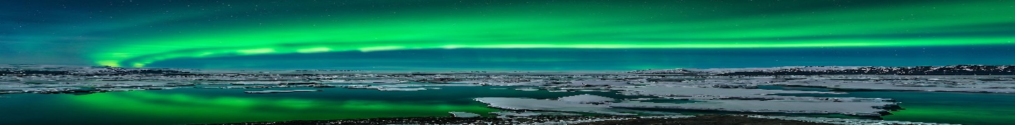
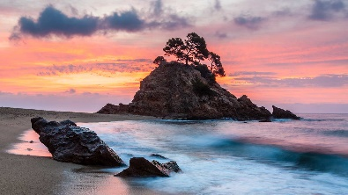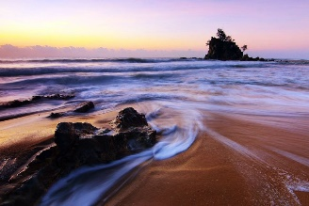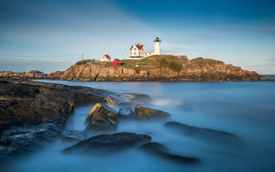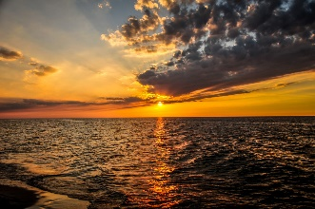

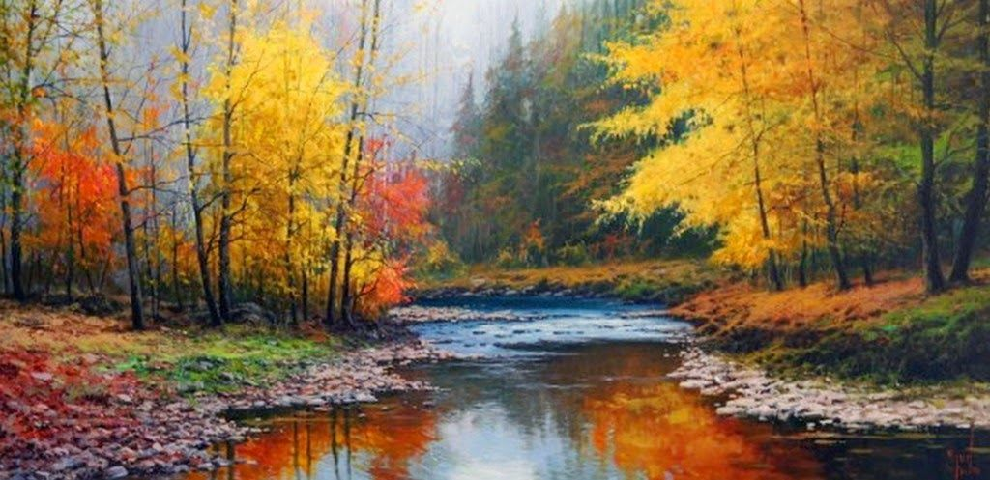

ARA ET TOCA A TU FER UNA COMPOSICIÓ, SI VOLS FER LA DEL COR POTS VEURE EL VÍDEO YOUTUBE.
https://www.youtube.com/watch?v=JuoasjlsNH8
